CODE TAREA FINAL UD01

1.- Ubícate en el directorio de trabajo que utilices para la asignatura.

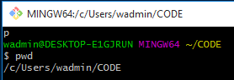

2.- Crea una nueva carpeta con el nombre “bicicletas”.

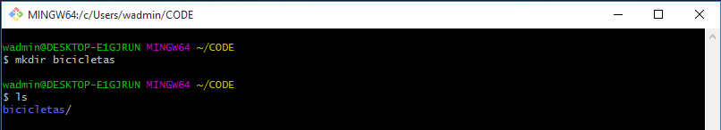

3.- Realiza la configuración inicial de Git indicando tu usuario y dirección de correo electrónico.

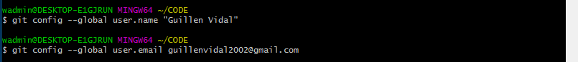

4.- Inicializa el repositorio local en la carpeta bicicletas con git init.

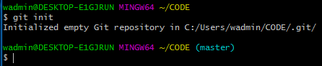

5.- Muestra el estado de tu repositorio local. Explica la información presentada.

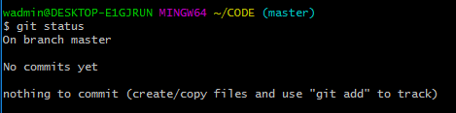

**EXPLICACIÓN:** No hay ningún archivo que trackear, y que tampoco hay ninguna instantánea hecha.

6.- Crea un nuevo repositorio en tu cuenta de GitHub con el nombre “bicicletas”. Si no tienes cuenta en GitHub no es necesario que documentes el proceso de de creación de la misma. Solo la creación del repositorio.

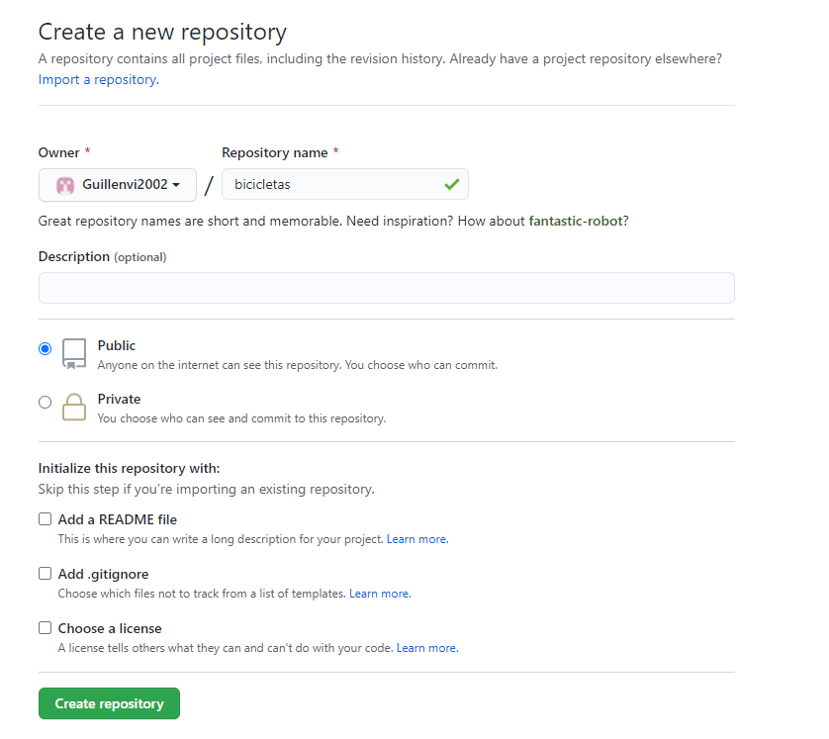

7.- Regresa a la línea de comandos para crear la siguiente estructura de carpetas. El fichero plantilla.html lo crearás vacío usando el comando touch.

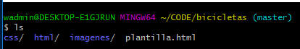

8.- Agrega los cambios que has realizado en tu directorio de trabajo al área de preparación.



9.- Comprueba el estado de tu repositorio local. Explica la información presentada.

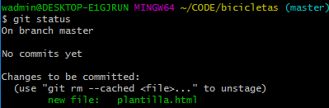

**Explicación:** Ya hay 1 archivo trackeado, el cual podemos sacar mediante el comando que aparece en la captura, y que aún no hay ninguna instantánea.

10.- Confirma los cambios del área de preparación con un primer commit. Indica como mensaje “Commit incial. Creada estructura de carpetas”.

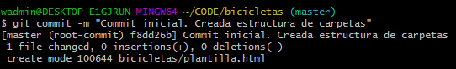

11.- Comprueba el histórico de commits.

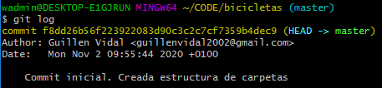

12.- Agrega el repositorio que has creado en el paso 6 como repositorio remoto para tu proyecto local.

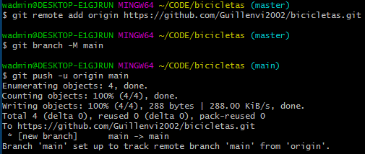

13.- Sube los cambios de tu repositorio local al repositorio remoto y comprueba en la web de GitHub que figuran los cambios que has realizado en local.

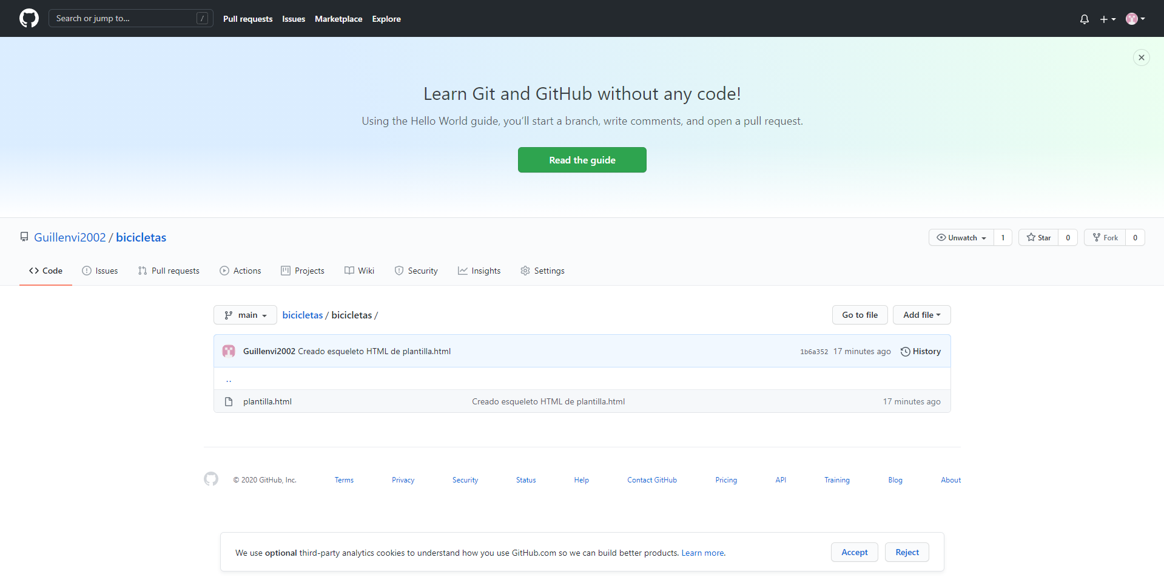

14.- Edita con vi el fichero plantilla.html para crear un esqueleto de documento HTML que solo contenga el siguiente código:

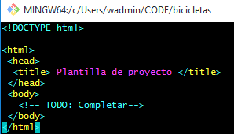

15.- Agrega los cambios realizados en plantilla.html al área de preparación.



16.- Comprueba el estado de tu repositorio local.

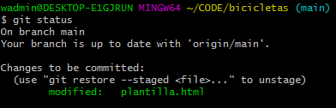

17.- Confirma los cambios que se encuentran en el área de preparación con el mensaje “Creado esqueleto HTML de plantilla.html”

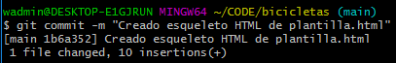

18.- Comprueba el historial de commits de tu repositorio local.

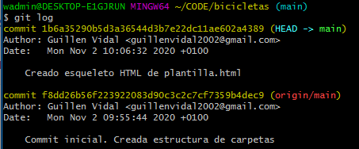

19.- Envía los cambios de tu repositorio local al repositorio remoto en GitHub.

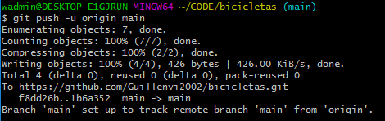

20.- Comprueba el contenido de plantilla.html en el repositorio remoto de GitHub.

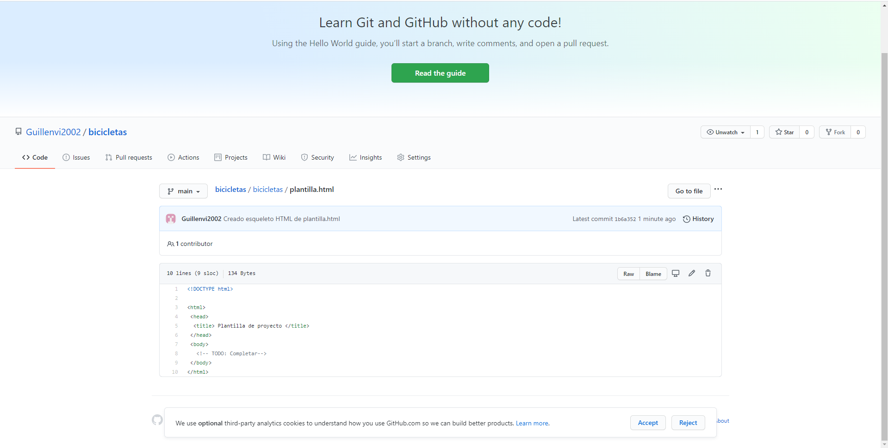

21.- Muestra nuevamente el histórico de commits de tu repositorio local y anota los seis primeros caracteres del commit “Commit incial. Creada estructura de carpetas”.

f8dd26

22.- Ejecuta el comando:

git checkout identificador_del_commit_anotado

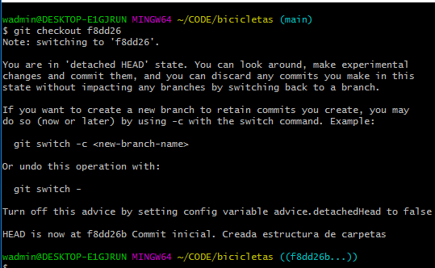

23.- Comprueba el contenido del fichero “plantilla.html”. ¿Qué ha ocurrido?

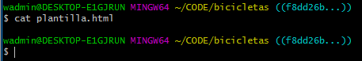

En esa instantánea, no se había modificado plantilla.html hasta hacer la instantánea de Creado el esqueleto HTML de plantilla.html, la cual habíamos rellenado de código como en el ejercicio 14.

24.- Muestra nuevamente el histórico de commits

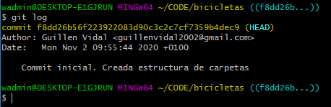

25.- Ejecuta el comando:

a.git checkout main

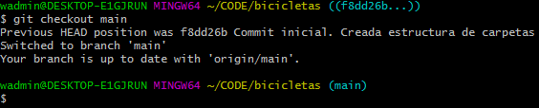

26.- Comprueba el contenido del fichero “plantilla.html”. ¿Qué ha ocurrido?

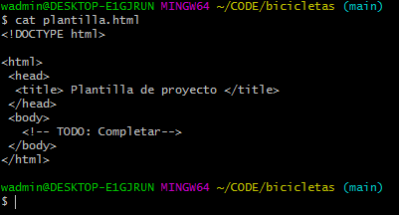

Estamos en la instantánea actual, por lo que el html esta modificado de la manera solicitada en el ejercicio 14

27.- Muestra nuevamente el histórico de commits

